คู่มือปฏิบัติงาน
ระบบการบัญชี (FI)
ระบบบัญชีเจ้าหนี้ (Account Payable)
Program: ZAPR015
รายงานทะเบียนเงินสำรองจ่าย
สารบัญ

1 คำอธิบาย 3
2 วิธีการเข้าใช้งาน 3
3 วิธีการกรอกค่าที่หน้าจอ 4
4 วิธีการประมวลผล 5
5 รูปแบบรายงาน 7

คำอธิบาย
รายงานทะเบียนเงินสำรองจ่าย

วิธีการเข้าใช้งาน
ผ่านทาง  (Menu Path) | N/A
รหัสการทำรายการ  (Transaction Code) | ZAPR015

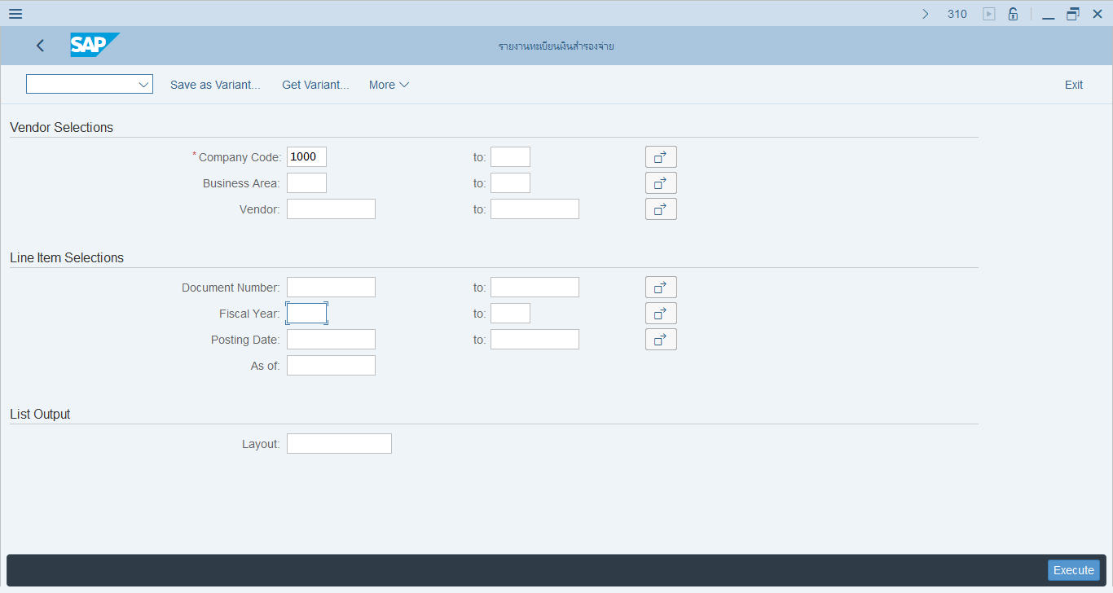

วิธีการกรอกค่าที่หน้าจอ
หน้าจอ “รายงานทะเบียนเงินสำรองจ่าย” กรอกเงื่อนไขที่ต้องการทำรายการ

รายการข้อมูล | คำอธิบาย | ประเภท | วิธีปฏิบัติ | หมายเหตุ
Company Code | รหัสบริษัท | R | ระบุรหัสบริษัท | 1000: มหาวิทยาลัยวลัยลักษณ์
Business Area | ประเภทธุรกิจ | O | ระบุประเภทธุรกิจ
Vendor Account | รหัสเจ้าหนี้ | O | ระบุรหัสเจ้าหนี้
Document Number | เลขที่เอกสาร | O | ระบุเลขที่เอกสารเบิกค่าใช้จ่าย | Special GL 8
Fiscal Year | ปีบัญชี | O | ระบุปีบัญชี
Posting Date | วันที่ผ่านรายการเอกสาร | O | ระบุวันที่ผ่านรายการเอกสารเบิกค่าใช้จ่าย
As of | คงค้าง ณ วันที่ | O | คงค้าง ณ วันที่
Layout | โครงร่าง | O | ระบุโครงร่าง
หมายเหตุ : จากตารางข้างต้น , ที่คอลัมน์ “ประเภท”; “R”=ต้องระบุเสมอ, “O”=สามารถเลือกได้, “C”=ระบุตามเงื่อนไข

วิธีการประมวลผล
T-Code: ZAPR015 กด Enter
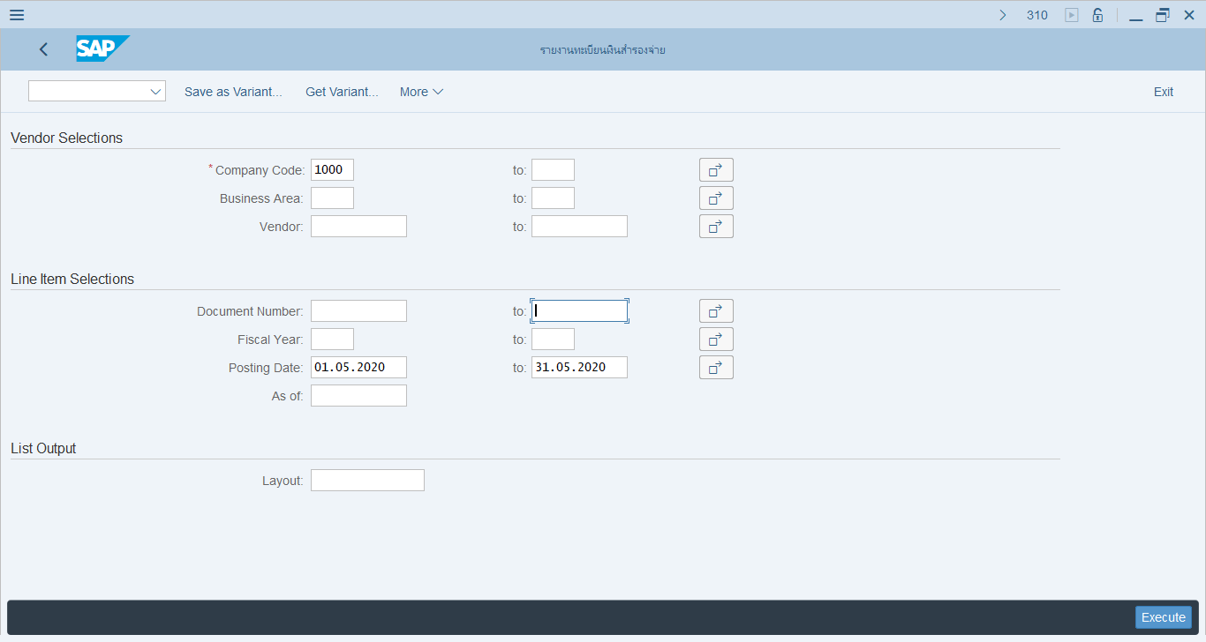
2
3
1

หน้าจอ “รายงานทะเบียนเงินสำรองจ่าย
- Company Code: ระบุรหัสบริษัท (1000: มหาวิทยาลัยวลัยลักษณ์)
- Posting Date: ระบุวันที่ผ่านรายการเอกสาร (01.05.2020) ถึง (31.05.2020)
- กด เพื่อประมวลรายงานตามที่ระบุ

ระบบแสดงหน้าจอรายงานทะเบียนเงินสำรองจ่าย

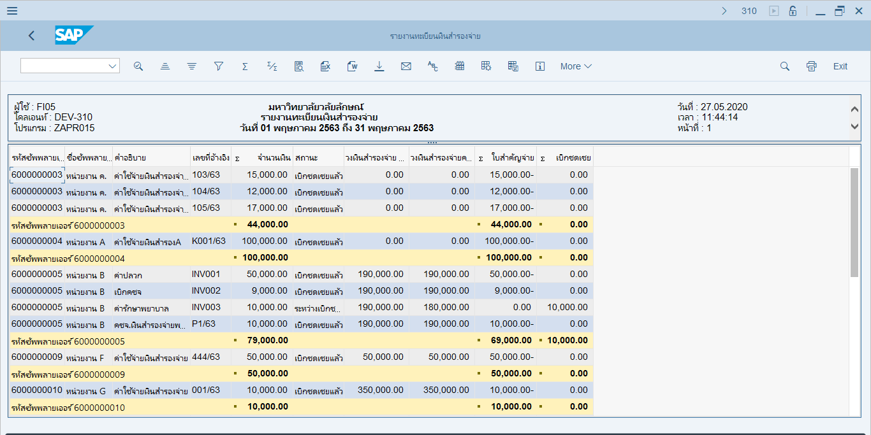

รูปแบบรายงาน
หน้าจอแสดงข้อมูลเมื่อสั่งพิมพ์ลง PDF File หรือ กระดาษ

